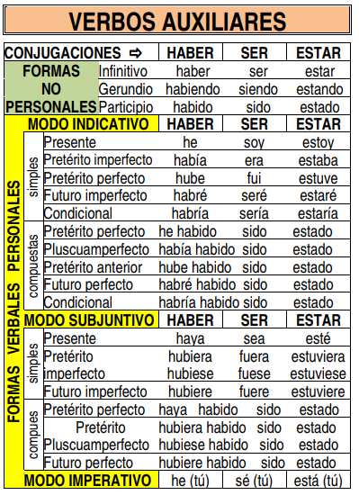
Verbos que AYUDAN ( auxilian) a formar los TIEMPOS COMPUESTOS de otros verbos

